FILMSKA ABONMAJSKA SEZONA 2017/18
FILMSKEGA GLEDALIŠČA IDRIJA
Kino abonma od mladih za mlade je nastal v sodelovanju z Gimnazijo Jurija Vege Idrija. Od oktobra do marca naslednje leto se boste smejali, čudili in trepetali ob šestih filmih, ki jih preveva sveža mladostna energija.

Srečali se boste s šestimi zgodbami, ki širijo obzorja, meje duha in v gledalcu pričarajo raznovrstno paleto čustev. Abonma se bo pričel oktobra in bo trajal do marca naslednje leto. Izbrani filmi so prejeli prestižne nagrade na festivalih v Berlinu, Cannesu in Karlovyih Varyih.
__________________________________________________________________________________

Vpis abonentov bo potekal na blagajni Filmskega gledališča Idrija in bo možen od 11. septembra do 6. oktobra 2017. Blagajna bo odprta uro pred pričetkom kinopredstav iz rednega programa in med tednom po predhodnem dogovoru. Za dodatne informacije smo na voljo na 05 37 34 060 ali na 051 655 902. Lahko tudi pišete na tim.bozic@idr.sik.si.

Z nakupom abonmaja si zagotovite cenejši ogled predstav, stalni sedež v dvorani, pravočasno obveščanje o programu in preživljanje večerov v dobri družbi. Cena abonmaja je 18 €. Vsi, ki boste podaljšali članstvo v Klubu Idrijskih študentov si boste ob predložitvi članske izkaznice zagotovili abonma že za 15 €. Abonmajske vstopnice so prenosljive na drugo osebo.

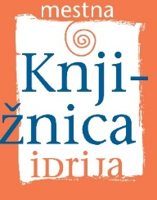
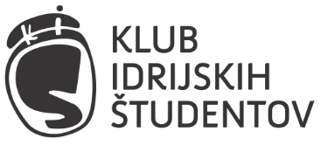
Več o abonmaju si lahko preberete na naši spletni strani. Abonma pripravlja Mestna knjižnica in čitalnica Idrija.

